绝密★考试结束前

全国2014年4月高等教育自学考试

计算机组成原理试题

课程代码：02318
本试卷共4页，满分l00分，考试时间l50分钟。
考生答题注意事项：
1．本卷所有试题必须在答题卡上作答。答在试卷上无效，试卷空白处和背面均可作草稿纸。
2．第一部分为选择题。必须对应试卷上的题号使用28铅笔将“答题卡”的相应代码涂黑。
3．第二部分为非选择题。必须注明大、小题号。使用0．5毫米黑色字迹签字笔作答。
4．合理安排答题空间。超出答题区域无效
选择题部分
一、单项选择题(本大题共1O小题，每小题2分，共20分)
在每小题列出的四个备选项中只有一个是符合题目要求的，请将其选出并将“答题纸”
的相应代码涂黑。未涂、错涂或多涂均无分。
1．若十进制数为111，则其对应的无符号二进制数为
A．1100111 B．1110011
C．1101111 D．1111001
2．若十进制数为-65，则其对应的八位补码[X]_{补}为
A．10111110 B．01000001
C．11000001 D．10111111
3．在下列存储器中，属于顺序存取存储器的是
A．U盘 B．光盘
C．磁盘 D．磁带
4．2KB的存储器至少需要的地址线数是
A．1O条 B．11条
C．12条 D．20条
5．堆栈在初始化时，堆栈指针SP被设置为
A．栈底地址 B．栈顶地址
C．0 D．最大地址
6．采用直接寻址方式寻址的操作数的地址在
A．某个寄存器中 B．某个存储器单元中
C．指令中 D．输入／输出端口中
7．存放微程序的存储器是
A．堆栈 B．主存
C．控制存储器 D．磁盘
8．CPU响应中断请求是在
A．一条指令执行结束时 B．一个总线周期结束时
C．一个时钟周期结束时 D．一段程序结束时
9．控制DMA数据传送的部件是
A．CPU B．主存储器
C．DMA控制器 D．外设中的微处理器
10．下列属于系统总线的是
A．USB B．PCI
C．RS-232 D．SCSI

非选择题部分
二、名词解释题(本大题共6小题，每小题3分，共18分)
11．中断嵌套
12．微地址寄存器
13．立即数寻址方式
14．总线周期
15．显示适配器
16．高速缓冲存储器

三、简答题(本大题共6小题，每小题5分，共30分)
17．CPU由哪两大基本部分构成?简述CPU的主要功能。
18．指令ADD R2，(R1)中包含了哪些寻址方式?简述该指令的操作数的形成过程与功能。
19．简述微程序控制的基本思想。
20．什么是堆栈存储器?说明堆栈指针SP的作用。
21．什么是串行总线?什么是并行总线?简述它们在应用上的差异。
22．什么是磁盘的数据传输率?它主要取决于哪些因素?
四、简单应用题(本大题共2小题，每小题10分，共20分)
23．用Booth算法计算3×(-4)的4位补码乘法运算，要求写出其运算过程。
24．设有单总线结构计算机的CPU数据通路及其与存储器的连接结构如下图所示，其中，R0～R3为通用寄存器，IR为指令寄存器，PC为程序计数器，Y和Z为临时寄存器，MAR为存储器地址寄存器，MDR为存储器数据缓冲寄存器。试写出指令ADD R1,R2,R0的执行流程。指令功能为将寄存器R2与寄存器R0的内容相加，结果送入R1中。
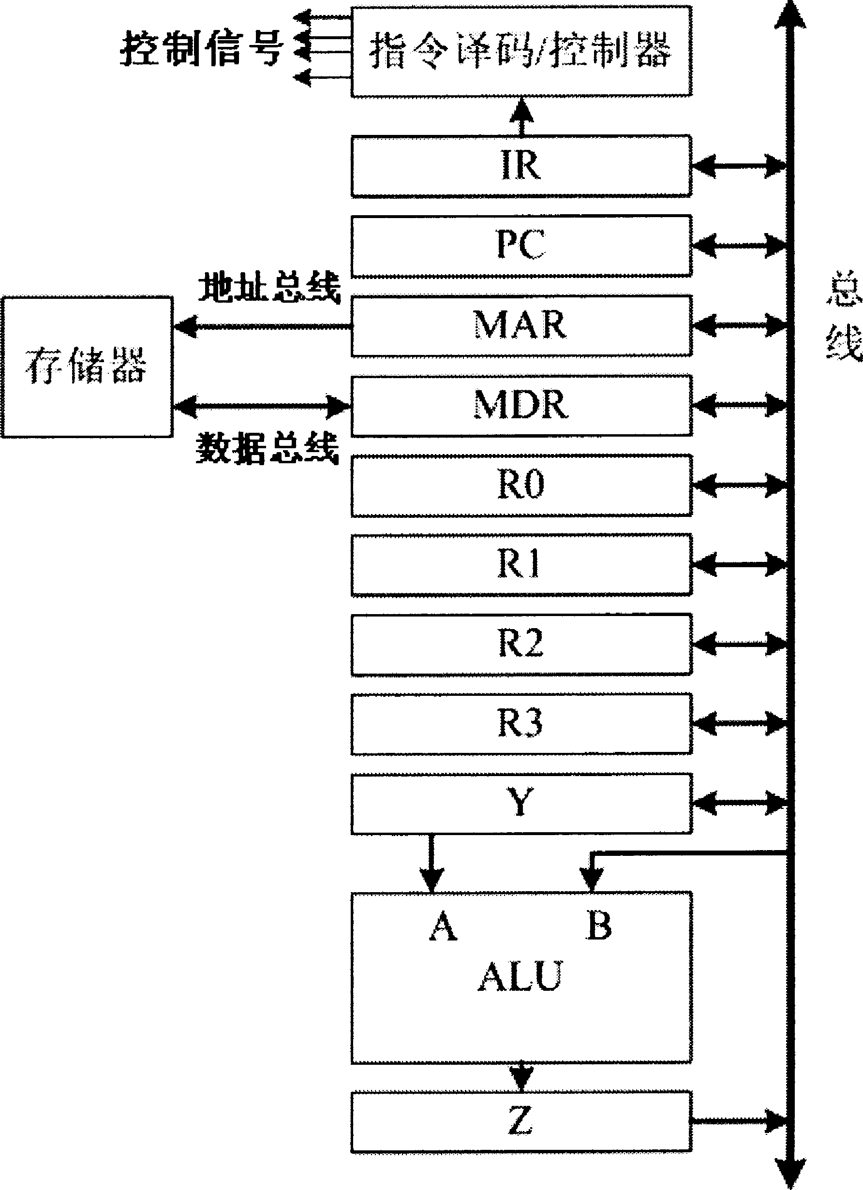
题24图

五、设计题(本大题1小题，12分)
25．用1K8位／片的存储芯片构成4KB存储器，地址线为A15(高)～A0(低)。
(1)需要几片这种存储芯片?
(2)4KB存储器共需要几位地址线?是哪几位地址线?
(3)加至1K8位／片存储芯片的地址线是哪几位地址线?
(4)用于产生片选信号的地址线是哪几位(译码法)?
